附件1：网上填写停、调课单操作流程及注意事项
一、网上填写停、调课单操作流程
第一步：打开计算机的浏览器（一般为Internet Explorer），在浏览器地址栏输入网址：http://jw.hrbeu.edu.cn，进入教务处网站。
第二步：在登陆框中正确输入教师本人的教师编号、密码和附加码信息。
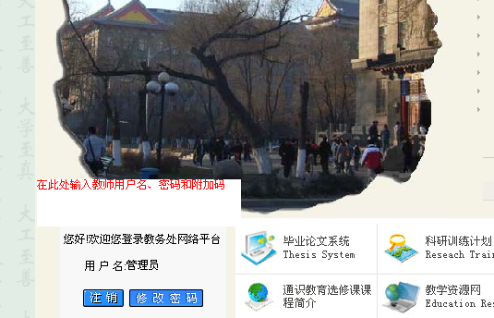
第三步：点击页面“教师服务”，选择“调课申请”，进入“查询调课申请列表”页面。
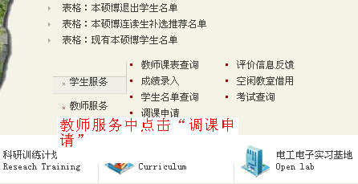
第四步：新添加调课申请时，在“查询调课申请” 页面点击“添加申请”按钮，进入“填写调课申请单主信息”页面，选择要调整的课程，并选择调课原因和填写备注信息，之后点击按钮“下一步”。
注：1、调课原因为必填内容；
2、备注中填写代课教师或调课具体缘由等信息。
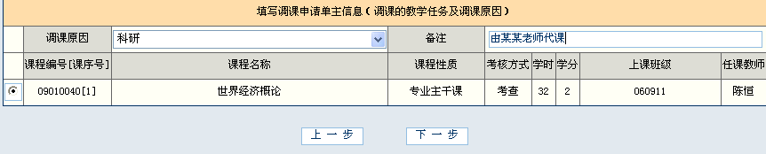
第五步：进入页面点击“添加调课信息”按钮，填写调整后课程信息。在须调整的课次信息后选择“停课”或“代课”，并在对应方框中填写“停课周”或“代课周”信息。如选择“停课”，则必须在页面下方添加补课信息，并查询和选择合适的教室。
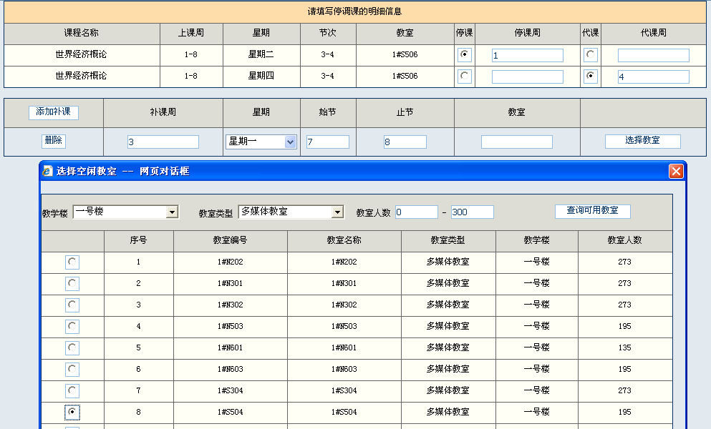
注：1、停、调课时间段不得超过两周，停、调课两周以上，须经主管教学校长批准；
2、停、调课时，必须填写补课信息，并且补课学时不得少于停课学时。
第六步：调课信息填写完成后，点击“保存”按钮，回到“调课申请单”界面，核对调课信息是否正确。如需修改点击“编辑调课信息”按钮进行修改，确认无误后，点击“检测冲突”检测调整后课程是否冲突，无冲突后“提交”调课申请,并通知所在院（系）教务办公室。
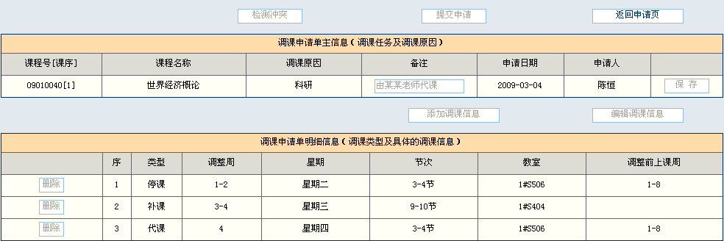
第七步：院（系）教务办秘书使用更新后的PKGL模块，使用教务秘书的用户名和密码登陆。打开“排课后数据调整”菜单下的“调课申请单院系审核”功能，查询出本院（系）未审核的调课申请。确认调课申请无误后审核通过，并通知相关老师和学生。
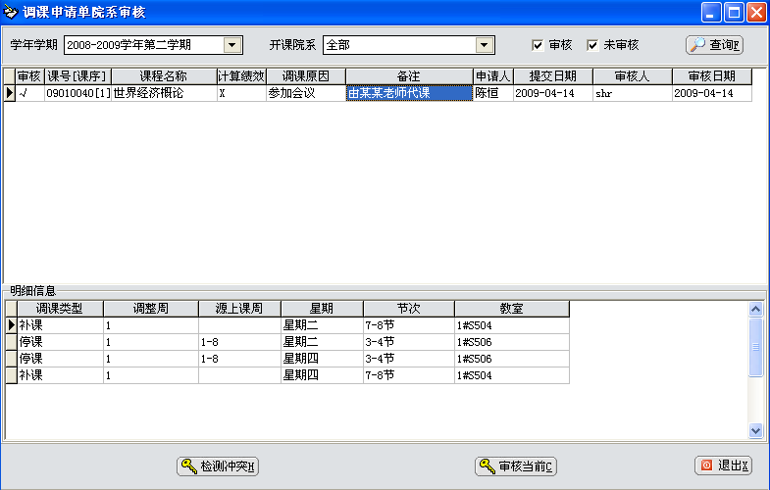
二、网上填写停、调课单注意事项
- 提交停、调课申请后，须经所在院（系）审核通过，审核通过后方能生效，未经审核的停、调课申请视为无效申请；
2、填写和审核停、调课申请至少须在调整课次开课日前一天完成，不得事后补办申请。

